17

**Mạc Quang Huy**

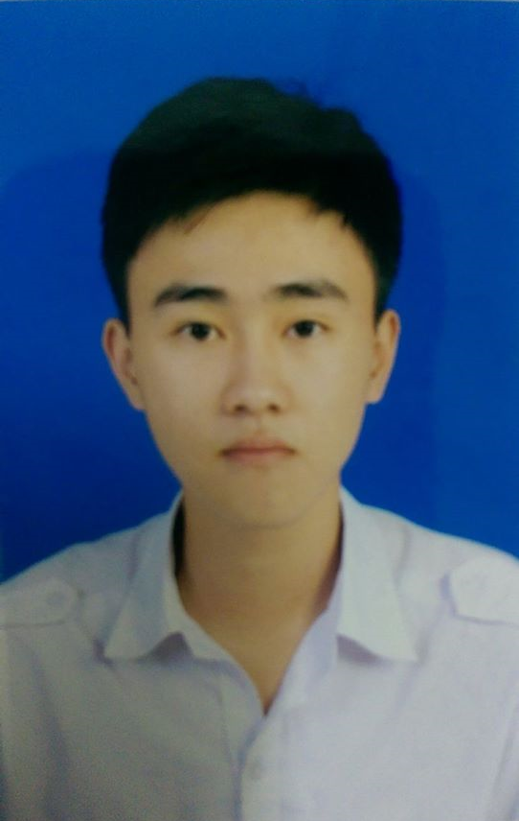

Liên hệ

**Địa chỉ:**

Ngõ 1 Tôn Thất Tùng, Đống Đa, Hà Nội

**Điện thoại:**

0947123810

**Email:**

[huy17101999@gmail.com](mailto:huy17101999@gmail.com)

**GitHub:**

<https://github.com/MacHuy>

Ngoại ngữ

2018: Toiec - 605

Sơ lược

Là sinh viên năm 3 chuyên ngành kĩ thuật máy tính tại trường Đại học Bách Khoa Hà Nội với việc nắm vững các môn học trên trường tới thời điểm hiện tại. Có kinh nghiệm với lập trình web, sử dụng docker, hệ nhúng. Tư duy thuật toán, mạnh về ngôn ngữ lập trình C/C++, Java. Có khả năng học đọc hiểu tài liệu Tiếng Anh, khả năng học hỏi, tiếp cận và tìm hiểu công nghệ mới tốt.

Kỹ năng nổi bật

|  |  |
| --- | --- |
| * Web client side (HTML/CSS/JS) * Docker, Linux * C/C++ | * Kiến thức và hiểu biết và hệ nhúng * Đọc hiểu tài liệu Tiếng Anh |

Kinh nghiệm

**Web Developer tại FSS** - 06/2019 đến 09/2019

* Được đào tạo, học tập về kiến thức web client

- 06/2019 to 09/2019

* Được đào tạo, học tập về kiến thức web client
* Tìm hiểu và học cách sử dụng docker

**Giải thuật C/C++ tại App.codesignal** – 09/2019 đến 12/2019

* Hoàn thành 290/310 bài tập C/C++ và Database:

<https://app.codesignal.com/profile/mac_h3>

**Giải thuật C/C++ tại Codeforce** – 1/2020 đến 5/2020

* Hoàn thành các bài tập lập trình môn Thuật toán ứng dụng

<https://codeforces.com/profile/5324173169HuyMQ>

**Tự tìm hiểu về hệ nhúng, Linux** – 9/2019 đến nay

* Xe vận hành cảm biến gia tốc sử dụng cánh tay robot cầm nắm.
* Xe dò đường dựa vào nền đường đi.

Học tập

Kỹ thuật máy tính – Đại học Bách Khoa Hà Nội:

* CPA: 3,3
* GPA: 3.67